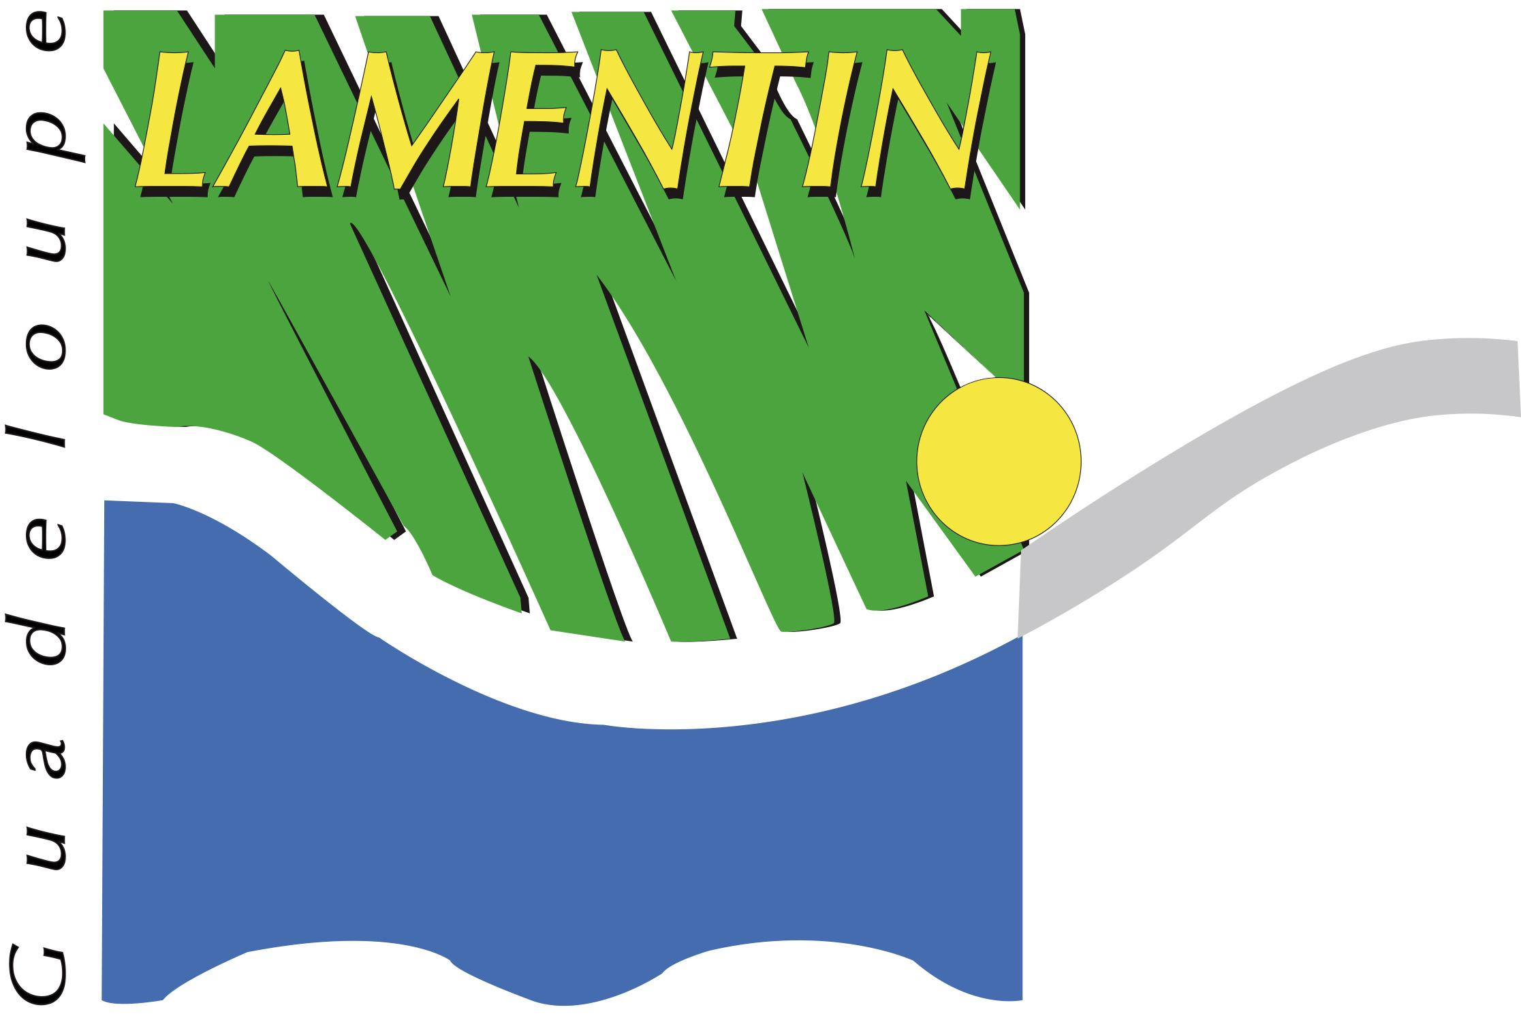

**Pôle COMMUNICATION**

Lamentin, le 5 décembre 2023

**COMMUNIQUÉ**

Dans le cadre de la **8ème édition** de **"Nwèl Manten Bèl"**, le Maire de la ville de Lamentin, Jocelyn SAPOTILLE, invite la population le samedi **9 décembre 2023, à l’illumination de l’arbre de Noël, de 16h à 20h** sur l’esplanade de l'hôtel de ville. de nombreuses animations vous seront proposées :

**16H** : jeux traditionnels

**18H**: illumination du sapin

**20H** : Téyat an lari-la

Informations complémentaires : 0590 25 36 25

Programme complet sur le site ville Lamentin 971.fr et le Facebook ville Lamentin Guadeloupe